项目组长任命书

根据本机构过程控制手册的工作程序与授权办法，现对开展本项目工作的负责人进行任命及授权。
- 任命
现任命 李晓达 同志，担任 玉溪自强玉新包装材料有限公司拉线生产VOCs综合治理及软包装材料生产线VOCs深度治理项目安全现状评价报告 项目组长，李毅雄、陈恭文、毛卫旭、崔巍 同志为项目组成员。
二、项目组长授权范围
1、负责主持该项目小组的组建及工作开展，行使组内人员配置、任务安排、资金使用、设备使用及管理权。
2、负责制定项目工作计划，对服务项目作出开展、暂停、终止的意见。涉及重大隐患的及时向机构报告，并提出小组倾向意见。
3、负责安排对项目委托单位的意见交换、咨询、提供对策措施等服务工作。
4、负责对项目组提交的报告给出总体结论及对策措施与建议。
此任命

2023 年 4 月11日

一 基本情况记录表

企业概况
项目名称： 玉溪自强玉新包装材料有限公司拉线生产VOCs综合治理及软包装材料生产线VOCs深度治理项目安全现状评价
项目类型： 安全现状评价 企业性质： 有限责任公司
投资金额： 540万 法定代表人： 李江
住所： 云南省玉溪市高新技术开发区九龙工业园区

筹建或建成投产时间
生产经营类型：
生产能力或设计规模：
生产经营的主要产品、物料
证照或核准情况： 营业执照（2005年05月20日 至 长期）
每年最大生产时间 300 天，每天工作 1 班（8小时）。人员编制：管理人员 8 人、生产人员 27 人。
专职安全员 0 人，兼职安全员 1 人。

地理位置及交通
项目所在地距 玉溪市红塔区 城市约 5 公里，位于（要求细化到小地名或社区） 云南省玉溪市高新技术开发区九龙工业园区 。地理坐标：东经102.53777298，北纬24.41069455 。
交通：玉溪市高新技术开发区九龙工业园区，交通非常便利 。

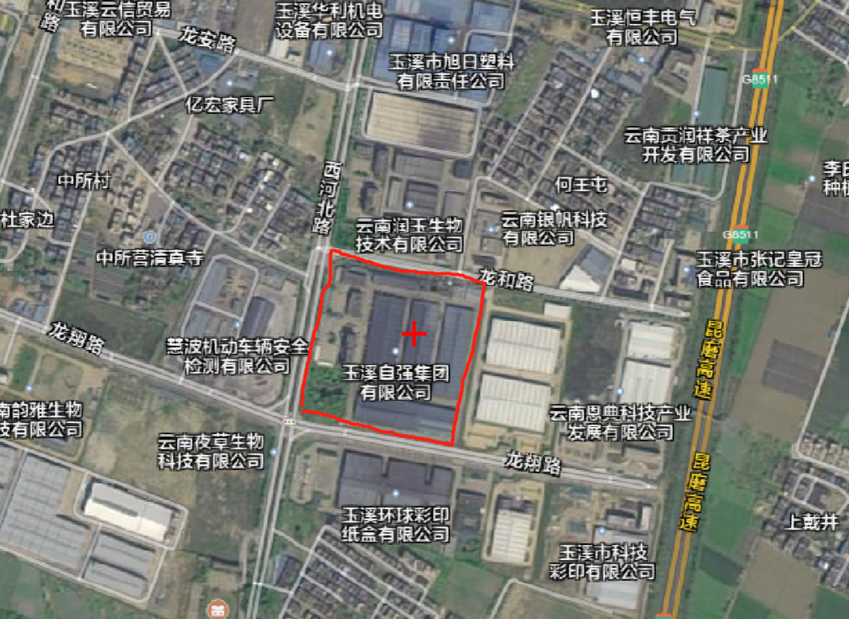
交通位置示意图

注：为便于分析周边区域的情况、项目周边交通关系，手工绘出较小范围内的交通位置示意图，同时要求标出相对距离。

自然地理
地形地貌： 是否提供了相关资料？（是、否□） 是否有现场踏勘后或收集的的补充记录（是、否□）。拟建场地地形经基本平坦，无砂土地液化、岩溶、滑坡、崩塌、泥石流、采空区及活动断裂等不良地质作用，场区内各主要土层基本连续、稳定，地基土工程地质性质一般，适宜本工程建设。
气象条件： 是否提供了相关资料？（是、否□） 是否有现场踏勘后或收集的的补充记录（是、否□）。 据气象观测统计资料，多年平均气温15.9℃，极端最高气温32.6℃，极端最低气温-5.5℃。全年日照2072小时，日照率48%。年均降雨量939.6mm，蒸发量1627.6mm。该区主导风向为西南风，频率约16％，多年平均风速1.6m／s。
3.1 项目地层、构造简况 是否提供了相关资料？（是□、否） 是否有现场踏勘后或收集的的补充记录（是、否□）
提供了《玉溪自强集团综合园区岩土工程勘察报告》
(1)地层
(2)构造
(3)地质特征

3.2 水文地质条件是否提供了相关资料？（是□、否） 是否有现场踏勘后或收集的的补充记录（是、否☑） 。
(1)孔隙水赋存： 无
(2)岩溶水赋存： 无
(3)地表水体： 场地范围内无沟、渠、泥塘等地表水分布。
(4)水文条件类型：地下赋存水少，主要依靠大气降水补给。

3.3 工程地质简况：是否提供了相关资料？（是、否） 是否有现场踏勘后或收集的的补充记录（是、否） 。
提供了《玉溪自强集团综合园区岩土工程勘察报告》
(1)工程地质岩组：
(2)边坡稳定性分析：
(3)工程地质条件类型：

3．4环境地质条件是否提供了相关资料？（是、否） 是否有现场踏勘后或收集的的补充记录（是、否□） 。
(1)调查区域的古滑坡体、地表塌陷及崩塌体情况： 无
(2)不良地质作用： 无
(3)对环境污染情况： 无
(4)历史名胜古迹和其它自然景观的影响情况： 无
(5)其它重要的民用或工业建筑的情况： 无
(6)环境地质条件类型: 简单类型

4周边环境：
玉溪自强玉新包装材料有限公司位于玉溪市高新技术开发区九龙工业园区。厂区东面为云南恩典科技产业发展有限公司，西面为园区西河北路和慧波机动车辆安全检测有限公司，北面为园区龙和路和云南润玉生物技术有限公司，南面为园区龙翔路和玉溪环球彩印纸盒有限公司。

周边环境示意图
注：要尽量标出距离及相邻关系
5．生产区域平面布置情况： 项目位于玉溪市高新区九龙片区，项目在原厂区内2#生产车间进出口中间进行布置，规划占地面积约118平方米，包括混气箱、CO风机、旋转式RTO及烟囱，并配套抽风管道等。总平面设计按使用功能分区布置，天然气管道由厂区北面接入，软包装材料生产线VOCs深度治理沿2#生产车间进出口中间进行布置，3#车间现有墙面内部增设23m×9.7m防火墙
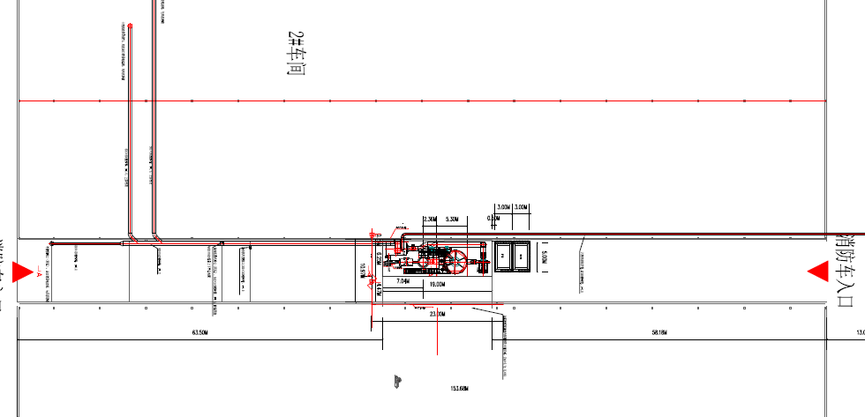

生产区域平面布置情况
项目位于玉溪市高新区九龙片区，项目在原厂区内2#生产车间进出口中间进行布置，规划占地面积约118平方米，包括混气箱、CO风机、旋转式RTO及烟囱，并配套抽风管道等。总平面设计按使用功能分区布置，天然气管道由厂区北面接入，软包装材料生产线VOCs深度治理沿2#生产车间进出口中间进行布置，3#车间现有墙面内部增设23m×9.7m防火墙。
生产区域平面布置图

